认证审核报告审批页
项目编号 | 0065-2020
受审核方名称 | 东营市金山石油机械制造有限公司
注册地址 | 东营区辛店办前进村
经营地址 | 山东省东营市西郊现代服务区（董集）兴园路17号
审核类型 | MMS：初审
认证范围 | MMS:石油机械配件（滤砂管、封隔器、补接工具、防砂工具）、钻采配件（抽油机配件、抽油杆及接箍、井口装置及配件、泵及泵配件、紧固件、闸阀、螺杆钻具、打捞工具）的生产及销售(实际认证范围以审核现场确认为准)。
服务认证等级（适用时） | □十星级□九星级 □八星级 □七星级 □六星级  □五星级 □四星级 □三星级 □达标级
评审人员签字 | 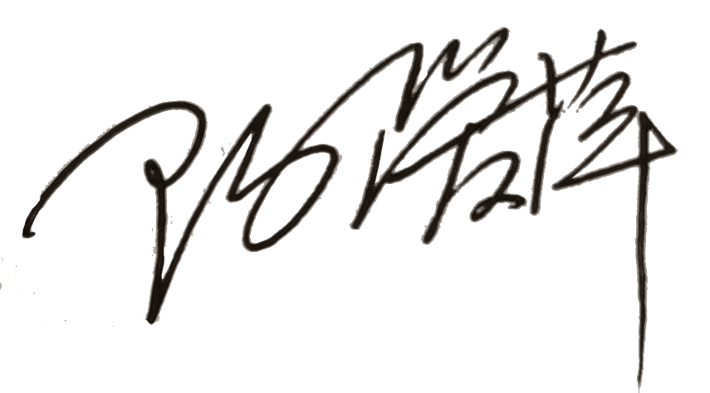
认证决定结论 | ■案卷符合要求，可以认证注册/保持  □案卷不符合要求，不可以认证注册/保持
认证决定人员签字 |  | 日期 | 2021-02-04
机构总经理审批意见 | ■认证流程符合要求，可以认证注册/保持  □认证流程不符合要求，不可以认证注册/保持
总经理签字 | 

